Iskolakrónika
Dencsháza Általános Iskola
1972 – 2022
50 év

A múlt emlék, a jövendő titok, a jelen ajándék.

Vántsa Zoltán: Iskolában
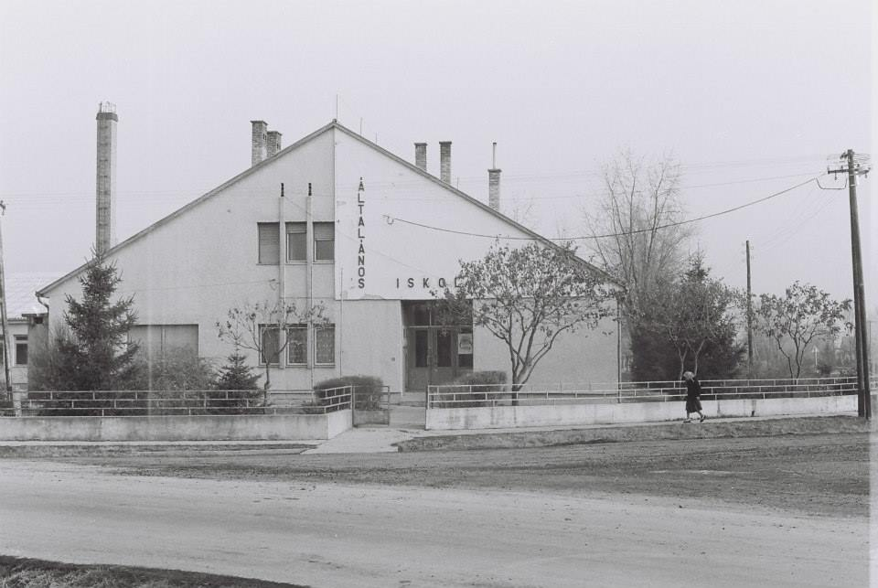  Beléptem a régi iskolámba,  hol diák voltam egykoron.  Meghajoltam a Múlt és Jelen  emlékét őrző udvaron.  Körülnéztem. A júniusi  Nap perzselte a lombokat.  A vén akác már elvirágzott,  alatta ültem oly sokat.  Erre sétáltam — ott futottam,  drukkolva vártam csengetést.  A kőkerítés meg a tűzfal  visszhangozta a nevetést,  a diák-zsivajt, mit egy csapásra  felfalt a szürke tanterem.  Most itt állok. De hol is ültem?  Mely padra véstem a nevem?  És hol vannak az osztálytársak?  A tanáraim? A cimborák? | Nézem a zsongó utca-képet  a tantermi ablakokon át….  de csak az emlékeim jönnek,  majd gyors-lábon futnak el — tova….Bezárt a földszint szögletében  a szertár — a tanári-szoba.  Szunnyad a csend a folyosókon,  hol sok-sok tabló néz le rám,  s a diák-arcok kérdik tőlem:  tényleg ez volt az iskolám?  Igen, ez volt! Én itt tanultam.  Nemcsak a Magyart, a Fizikát.  Ember lettem! És hittel vallom:  szeretni kell az iskolát,  mert szentély ez. Akár az ember,  ki most a Múltat kéri fel  igazolni egy örök tételt:  HOGY ÉLNI JÓ.  ÉS ÉLNI KELL!”  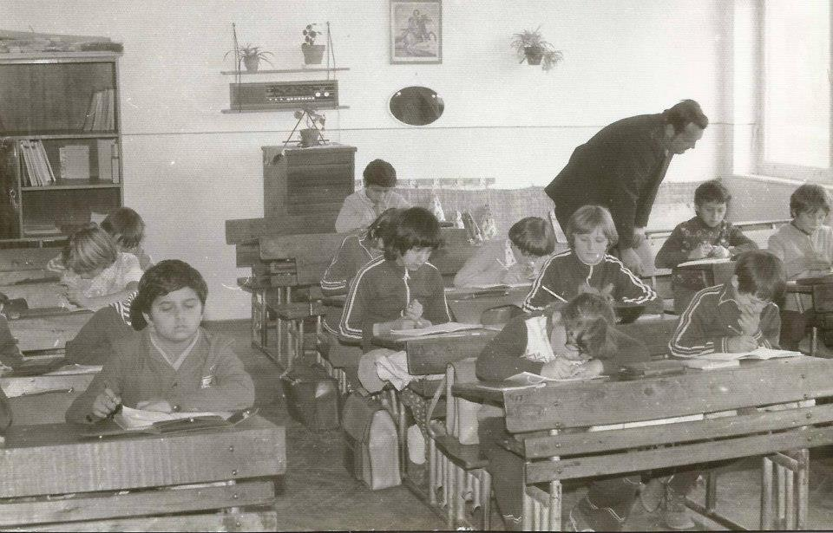

Régmúlt iskolák a 20. század elején
Dencsházán és Szentegáton is tanítás folyt már a 20. század elején.
Szentegáton évtizedeken át a római katolikus néptanító Meggyesi Sarolta volt.1925-ben báró Biedermann Rezső bejelentette, hogy az iskola teljes dologi és személyi terhét magára vállalja. A szentegáti pusztai népiskola uradalmi iskola volt, amit 1946-ban „községesítettek”.
Dencsházán református iskola működött ebben az időszakban, melyet egy tanító látott el hat osztálycsoportban. 1948-ban a dencsházai református iskolát államosították. 1972-ig az iskola igazgatói Vecsey Sándor, Ács József, Csirke Ernőné.

„A jövő felé haladás elképzelhetetlen a múltba vetett pillantás nélkül.”
( Szergej V. L)
Így kezdődött 50 éve
Baranya megye nyugati részén, Szigetvártól 10 km-re fekvő község Dencsháza. Vonzáskörzetébe több apró település tartozik: Szentegát, Galambospuszta, Kárászpuszta, Péterfapuszta, Bánfa, Katádfa, Simonfa.
Az 1960-as évek végén, még 4 iskola működött a körzetben. A gyermeklétszám rohamos csökkenése, és a fenntartási költségek emelkedése magával hozta a kistelepülések iskoláinak megszűnését. Ezek után vált szükségessé egy körzeti iskola kialakítása, ami Dencsházán létesült.
Az oktatási intézmény megépítésének munkálatai 1970-ben kezdődtek el, majd 1972-ben átadásra került 6 tanterem és egy hozzáépített emeletes szolgálati lakás. Az építkezésben a Szentegáti Állami Gazdaság dolgozói is részt vettek.
A 6 tanterem kevésnek bizonyult egy 8 osztályos iskola működéséhez, ezért Szentegáton még 4 évig tagiskola működött, kihelyezett alsó tagozattal. A szentegáti iskola megszűnésével az itt oktató pedagógusok mind a dencsházai iskola alkalmazottjai lettek.
1970-es évek végére sikerült két tanteremmel bővíteni a központi intézményt. Azóta a környező kistelepülések tanulói a dencsházai körzeti iskolába járnak.
Az iskola épülete földrajzilag nem szerencsés helyre épült, hiszen lakóházak közé van szorítva, így azóta sincs terjeszkedési lehetőség. A Szentegáti Állami Gazdaság nagy területet és anyagi forrást is biztosított volna, ha Szentegáton épül az új iskola. Mivel a területi igazgatás központja Dencsházán volt (posta, orvosi rendelő, tanács), úgy döntöttek itt a helye a körzeti iskolának is.
Az új iskola viszonylag korszerűnek tűnt, bizonyos feltételeknek mégsem tudott eleget tenni. Nem volt tornaterme és kezdetben egyedi fűtésű cserépkályhákkal fűtöttek. 1985-ben épült fel a kazánház, ekkor került bevezetésre a központi fűtés. Az iskolától távolabb, egy régi épületben, elavult körülmények között étkeztek a tanulók. 1987-re felépült egy 300 adagos konyhával és annak minden tartozékával ellátott modern étkezde.

Az elmúlt 50 év alatt a Dencsházai Általános Iskola intézményi fenntartói:
- 1972-től 1990-ig: Iskolalapító szerv Dencsháza Körzeti Községi Tanács.
- 1990-től 2003-ig: Dencsháza és Szentegát községek Önkormányzatai
- 2003-tól 2013-ig: Dencsháza, Szentegát, Hobol Önkormányzati társulás
A társulásból adódóan intézményünk neve megváltozott:
Dencsháza-Hobol Általános Iskola
Tagintézmények:
- Hoboli Általános Iskola
- Dencsházai Óvoda
- Hoboli Mini Manó Óvoda
- Szentegáti Varázsdoboz Óvoda

2013.01.01-től állami fenntartás alá került intézményünk, az óvodák maradtak az önkormányzat intézményei.

- 2013-tól jelenleg is: Szigetvári Tankerületi Központ
Tagintézmény:
- Hoboli Általános Iskola

Igazgatók a dencsházai általános iskolában
1972-től
1972-ben Csirke Ernőné lemondott az igazgatói megbízásáról, helyette a község Csirke Ernőt választotta meg vezetőnek.
Csirke Ernő igazgató 1972-től 1984-ig
Helyettesek: Hidassy Imre, Szeghy Sándorné
Csirke Ernőnek, mint igazgatónak nagy tekintélye volt a Dencsházán felszámolt cigánytelepről beköltözött romák körében. A falu lakói is tisztelettel tekintettek munkásságára.

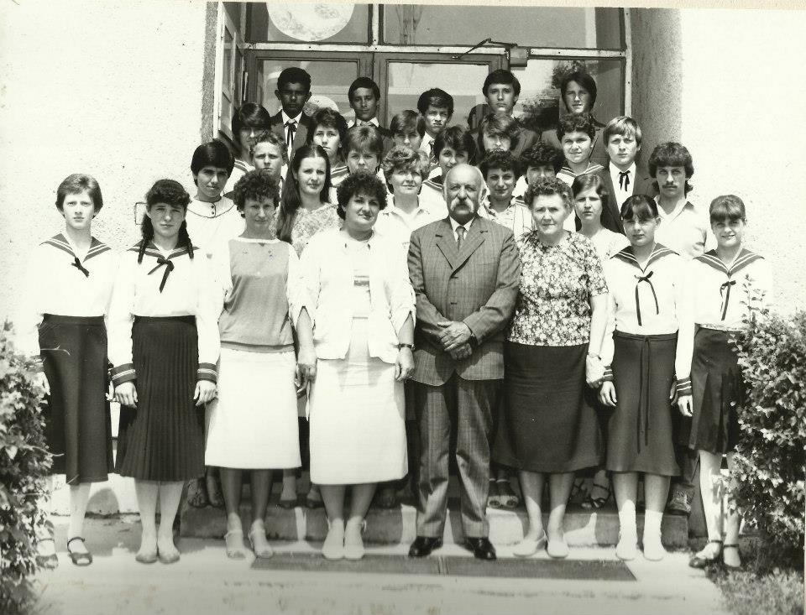

Szeghy Sándorné igazgató 1984-től 1995-ig
Helyettes: Berkics Istvánné
1970-ben a Szentegáti Általános Iskolában kezdett és 1972-től a Dencsházai Általános Iskola pedagógusaként dolgozott nyugdíjaztatásáig. Kiváló Dolgozó kitüntetést kapott, mivel az egész járásban híres volt magyartanítási módszertana.
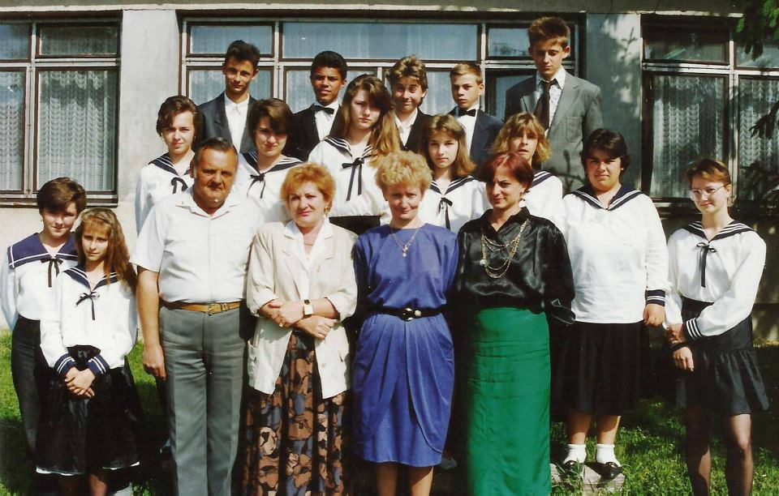
Bali Boglárka igazgató 1996-tól 2000-ig
Helyettes: Berkics Istvánné
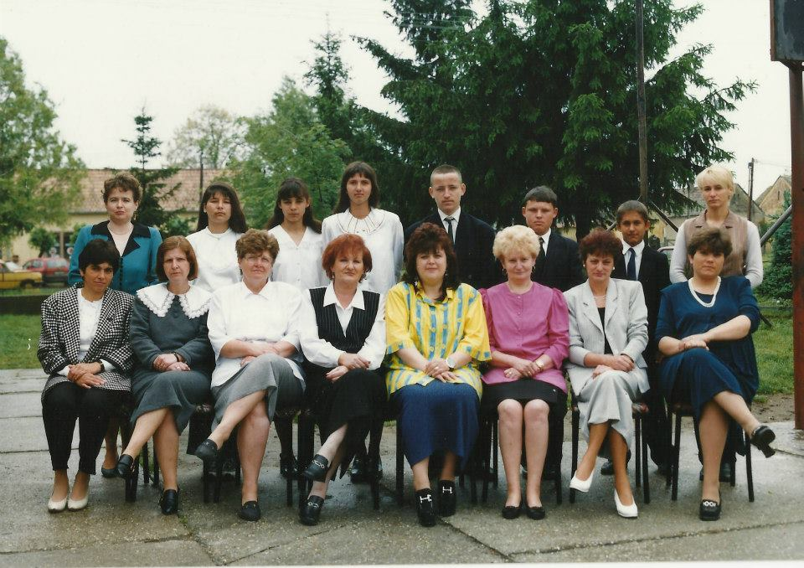
Bali Boglárka az intézmény érdekében minden lehetőséget felkutatott és sokat tett az iskola technikai felszereltségének fejlesztéséért. Ezek az eszközök nagyban segítették az oktatást és a tanulók világlátásának szélesítését.

Somogyi Sándorné igazgató 2000-től 2001-ig
Helyettes: Horváth Lászlóné Horváth Erzsébet
Somogyi Sándorné a kezdetektől oszlopos tagja volt a tantestületnek. 1968-tól nyugdíjba vonulásáig Dencsházán dolgozott. Munkatársaival nagyon jó viszonyt ápolt, otthonában is gyakran vendégül látta őket. 40 év pedagógiai munkássága mellett a hangulatot jókedvével mindig feldobta.

Mannunné Herceg Lilla igazgató 2001-től 2002-ig
Helyettes: Fazekas Szilvia Tünde
Manunné Herceg Lilla 2002-ben megszervezte az iskola fennállásának 30 éves jubileumi ünnepségét.

Fazekas Szilvia Tünde igazgató 2003-tól 2020-ig
Helyettesek: Wolf Ferencné, Szabadi Bernadett
Szakmai életútja során tanárként, szociálpedagógusként, intézményvezetőként egyik legfontosabb feladata volt támogatni a diákokat a tanulás és a szocializáció folyamatában. Elsődleges céljának tekintette a meglévő értékeken alapuló, de az új elvárásoknak megfelelő iskola megteremtését. Közel 40 éves pedagógiai pályája során, a Dencsházán töltött 20 év méltán mondható szakmai munkássága kiteljesedésének.

Meszes-Szabadi Bernadett igazgató 2020-tól
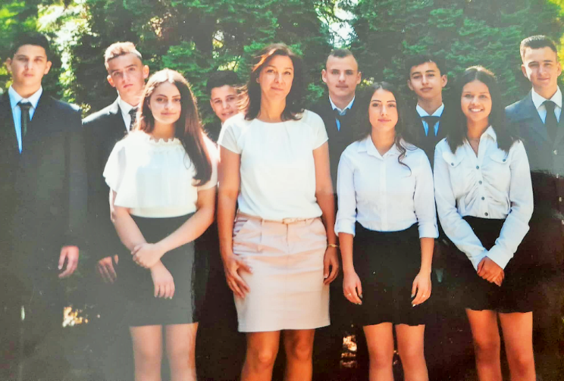
Helyettes: Nezdei Ildikó
Vezetői és pedagógiai hitvallása, hogy méltón képviselje az iskola érdekeit és öregbítse a hírnevét. Eddigi és további törekvései egy olyan gyerekközpontú iskolai élet, amely megfelel a helyi viszonyoknak és korunk oktatási követelményeinek. Ehhez korszerű oktatási módszerek alkalmazását és a tanulók képességeinek változatos fejlesztését tekinti értékálló feladatnak.

Dencsháza Általános Iskola alappillérei az elmúlt 50 évben:

Major György, tanár 1972-től 2001-ig
Wolf Ferencné, tanító, fejlesztőpedagógus 1973-tól 2012-ig
Berkics Istvánné, tanár 1974-től 2006-ig
Disztlné Körösztös Erzsébet, tanár 1974-től 2014-ig
Tihanyi Attiláné, tanító 1975-től 2011-ig
Varga Istvánné, hivatalsegéd 1985-től 2019-ig
Tóth István Vendelné, iskolatitkár 1998-tól 2018-ig

A pedagógiai munka irányelvei az ezredfordulótól:
2000-es évektől a pedagógiai munkában látványos változások történtek.
2003-tól a cigány nemzetiségi oktatás keretein belül a multikulturális tartalmak különböző tantárgyakba integrálva jelentek meg.
2004/2005-ös tanévtől bevezetésre került az integrált oktatás, és az integrációs felkészítés. Ennek szükségét több tényező indokolta:
- Az iskola körzetében magas volt a sajátos nevelési igényű tanulók száma.
- A szegregált oktatás megszűnt, ezeknek a gyerekeknek az oktatását, fejlesztését felvállalta az intézmény.
2013/2014-es tanévtől iskolánkban átalakult a cigány nemzetiségi oktatás.
A cigány kultúra a magyar egyetemes kultúra szerves részét képezi, olyan értékeket képvisel, amit a többségi társadalomnak is ismerni kell, ez által csökkennek az előítéletek, sztereotípiák.

Felmenő rendszerben bevezetésre került a magyar nyelvű roma/cigány nemzetiségi nevelés-oktatás. A cigány népismeretet, mint iskolai tantárgy és ezen felül heti 2 óra délutáni foglalkozás került megszervezésre. Sajátos módszerei, nyitott oktatási formája olyan ismeretszerzést biztosít, ami az élménytől a cselekvésen és megértésen át a tapasztalathoz vezet.
Ünnepek, hagyományok az iskolában
A valahova tartozás tudatát, a közösségi eszmék és értékek megbecsülését a hagyományok közvetítik. A hagyomány közösségteremtő és megőrző erő, amely bizonyos állandóságot és folytonosságot teremt az iskola mindennapi életében.
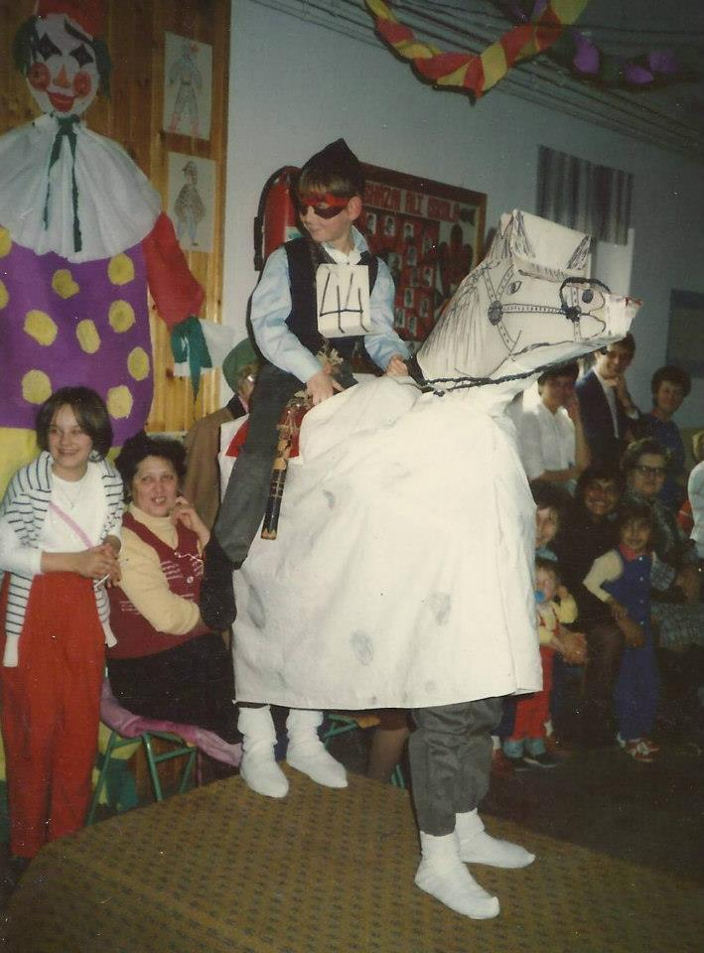
A dencsházai iskola tudatosan ápolja, őrzi, bővíti hagyományait. A rendezvények az iskola egész életét átfogják. Nyilvánosság előtt zajlanak, ezért az iskoláról alkotott jó vélemény, mindig is fontos volt az intézményünk számára.
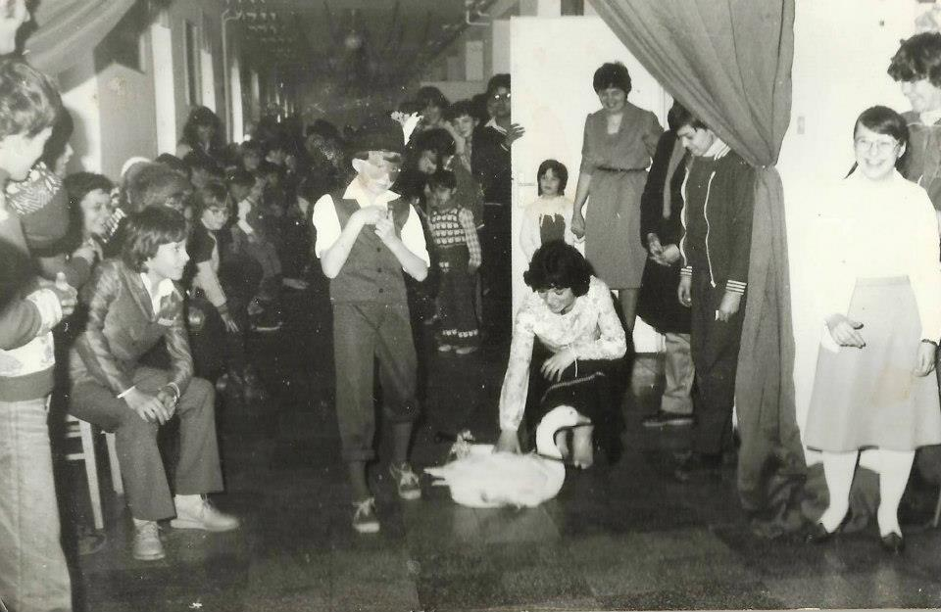
Hagyományok régen
Farsang

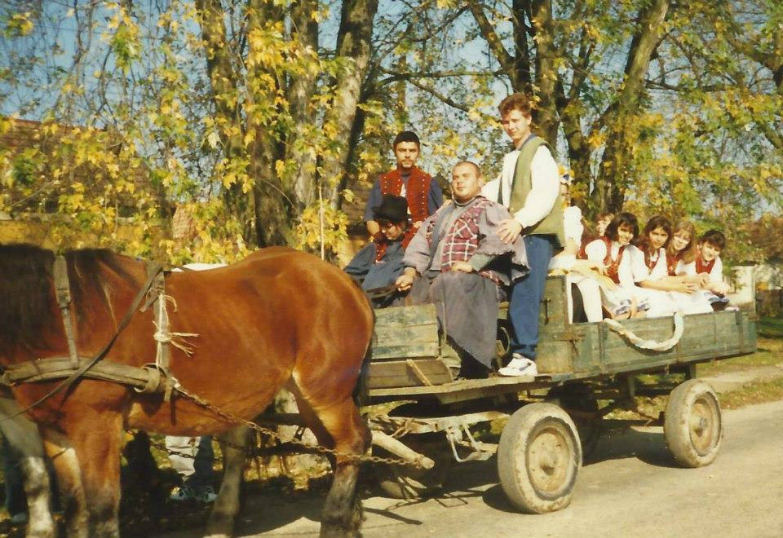
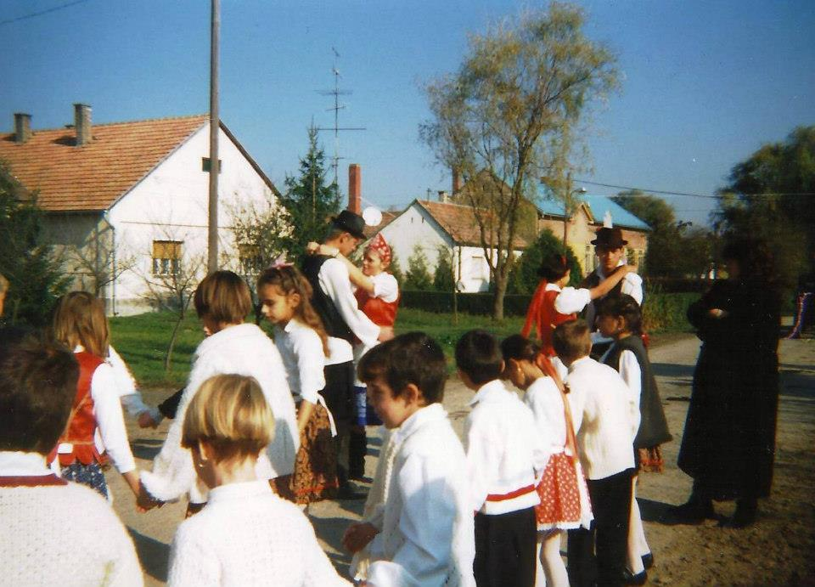
Szüreti felvonulás

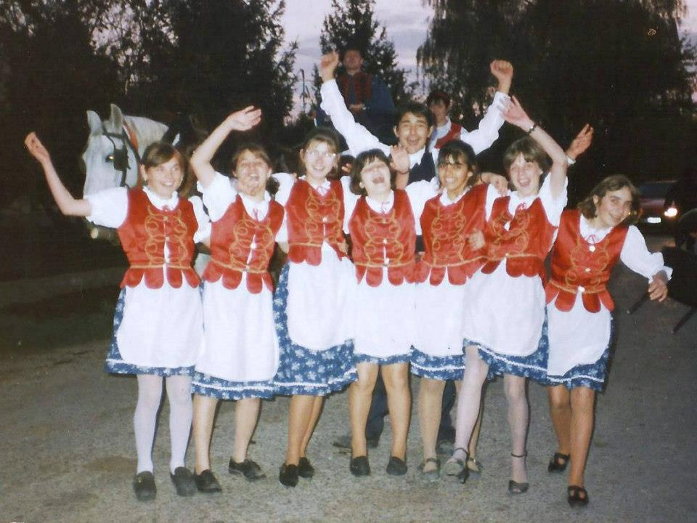

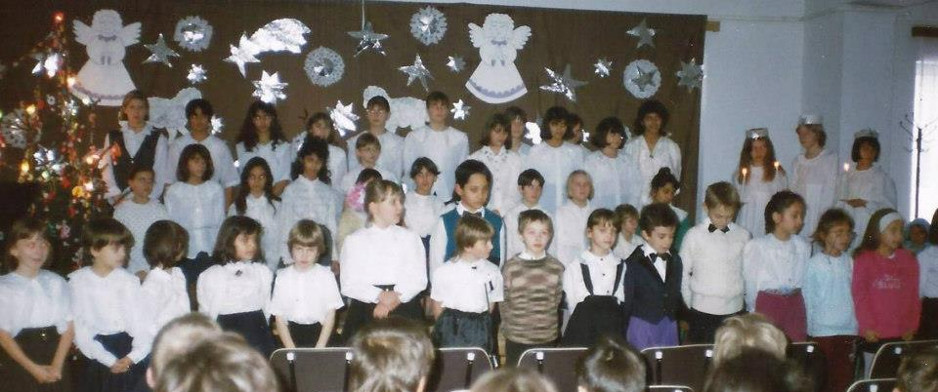
Karácsony
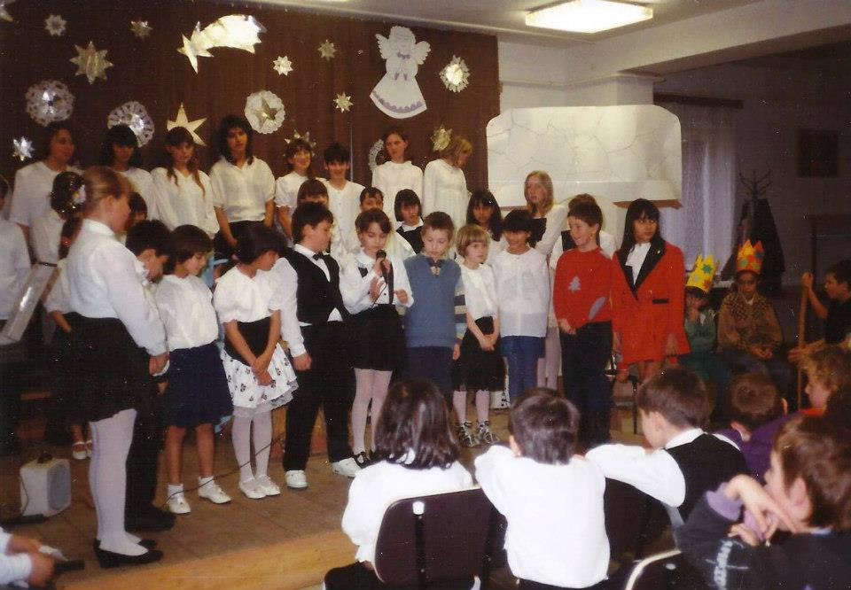

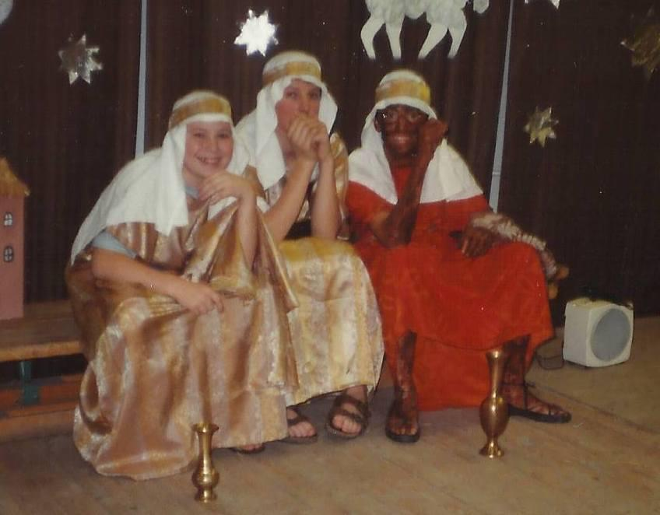
Hagyományok ma
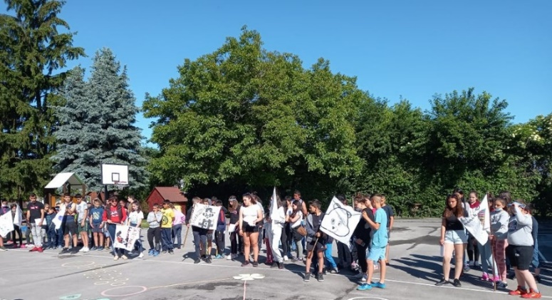
„Biedermannok nyomában”-program,
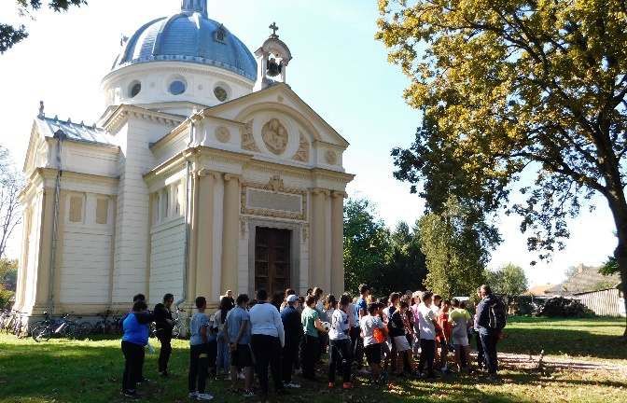

Gyereknap
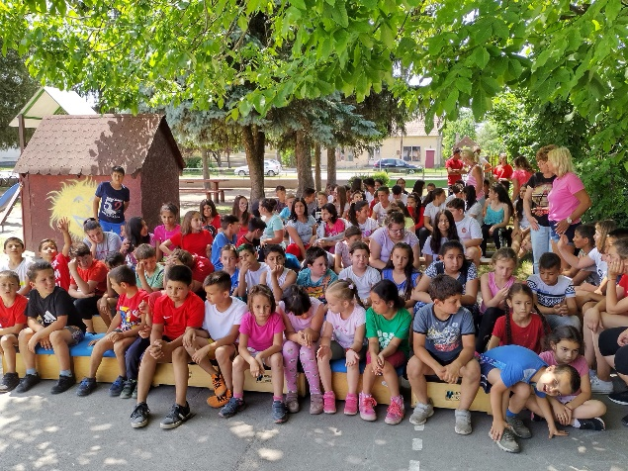
Farsang

Télapó
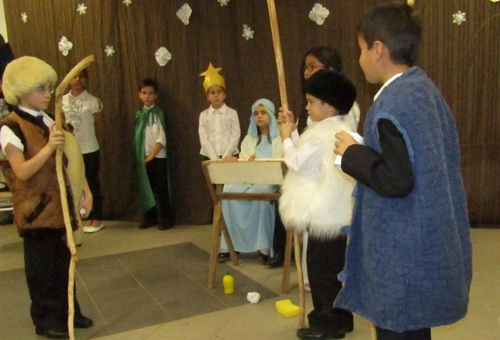
Karácsony

Fejlesztések, felújítások a XXI. században
2000-es évek elején a fenntartó önkormányzatok pénzügyi lehetőségei nagyon korlátozottak voltak. A pályázati lehetőség volt az egyetlen mód a fejlesztésre.
Az első sikeres pályázat „Egyiskolás települések, többségében halmozottan hátrányos helyzetű tanulókat oktató iskoláinak fejlesztése” keretében Változtass, hogy boldogulj!- címmel, 2005-ben valósult meg. Ekkor 30 éves bútorok cseréjére került sor le néhány osztályteremben. Több sikeres pályázatnak köszönhetően ma már tanulóbarát környezetben tanulhatnak a gyerekek.
Az intézmény épületének felújítására nem volt lehetőség, de nagy előrelépésnek számított a korszerű informatika terem kialakítása a szolgálati lakás helyén.

2017- 2018: a Szigetvári Tankerületi Központ támogatásával megtörtént
- az elavult nyílászárók cseréje
- a tornaszoba kialakítása
- vizesblokk felújítása.

2020: Anyagi hozzájárulással segítettek az iskola külsejének megújításában
- Dencsháza Község Önkormányzata
- Szentegát Község Önkormányzata
- Dencsháza Roma Nemzetiségi Önkormányzata
- Szülők Közössége
- Dencsházai Tanulókért Alapítvány
- Magánszemélyek: Balogh József, Barta István, Bata József, Bocskor Tibor, Fekete Károly, Hollósi Péter
- Sziget Hús Kft.- Ingola István

2022. nyarán a Magyar Falu Program keretében iskolánkban komplex belső felújítás valósult meg. A belső terek és az osztálytermek festése, nyílászárók mázolása, padlóburkolatok felújítása és cseréje mellett tornaszoba, közösségi tér és új tantermek kerültek kialakításra. Az épület teljes villamos hálózata korszerűsítve lett. Mindez a Szigetvári Tankerületi Központ által beadott pályázattal valósulhatott meg.
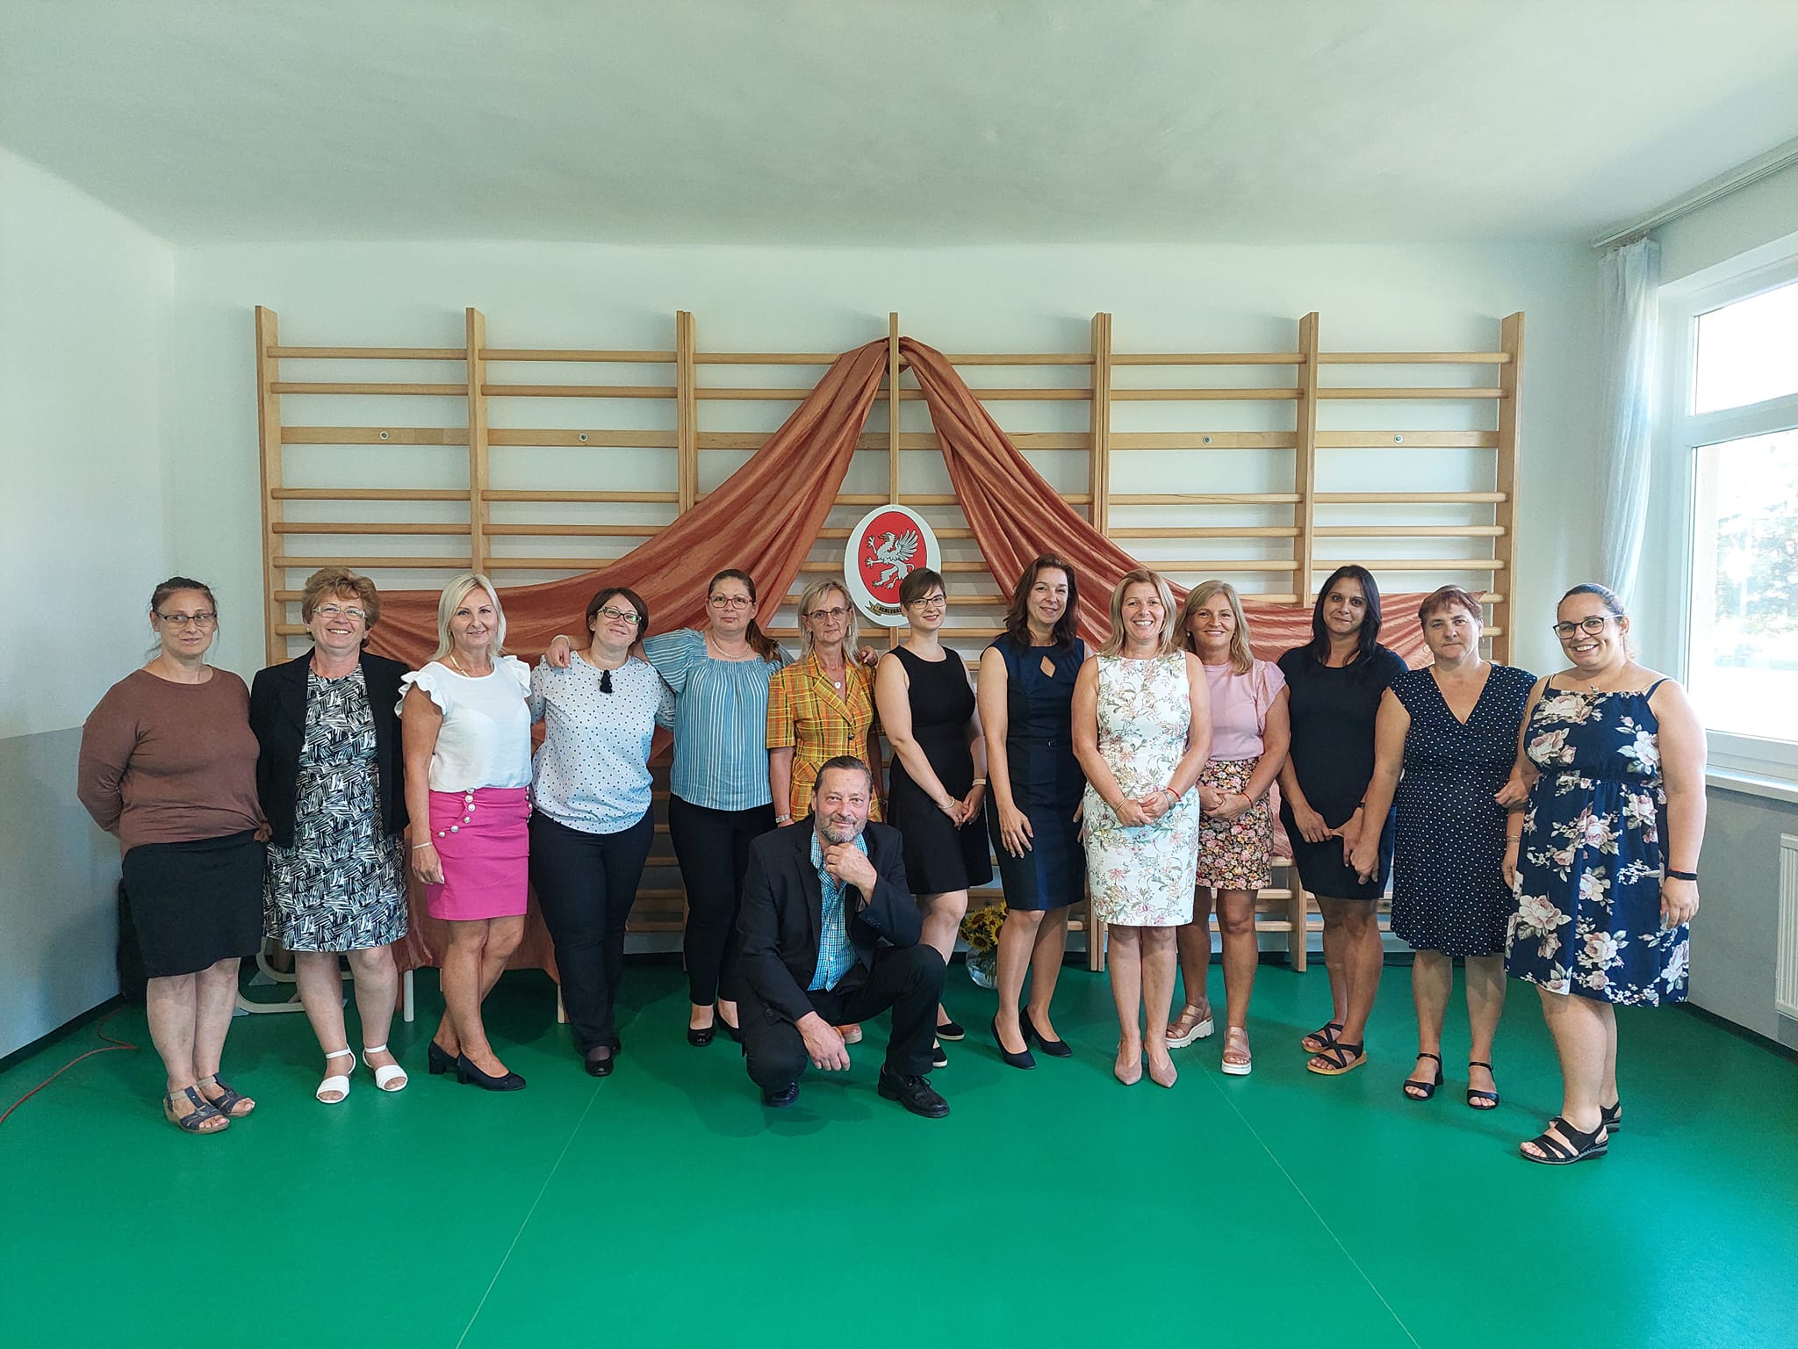

TANTESTÜLET ÉS A TECHNIKAI DOLGOZÓK
Lőrincz Éva, Sziva Józsefné, Petrányi Andrea, Szabó Gyöngyi Edina, Varga Judit, Bárdos Ildikó, Kaszper-Kondor Dóra, Meszes-Szabadi Bernadett, Nezdei Ildikó, Kovácsevicsné Grosits Dusánka, Balogh Hajnalka, Papp Istvánné, Gyányiné Fekete Bernadett, Somos Péter

Jövőkép
Lehetőségek és törekvések
Baranya megyében – hasonlóan más, aprófalvas térségekhez – az általános iskolai oktatás meghatározó intézménye a kisiskola. A kisiskola mindig létező és hangsúlyos szereplője lesz az intézményszerkezetnek. Nem lehet úgy tekinteni rá, mint a demográfiai változások vagy az oktatási hálózat átalakításának adminisztratív következményére.
A kisiskolákat mégis - köztük a mi iskolánkat is – állandó létbizonytalanság jellemzi. Hatékonyságukat megkérdőjelezik, és folytonos külső válaszkényszer jellemzi. A társadalmi környezet változásaira érzékenyen és gyorsan kell reagálni fennmaradásuk érdekében.

A jövő iskolája már a ma iskolája?
A mi iskolánk is fejlődött az infotechnológia területén: interaktív táblák, tabletek, laptopok, számítógépes terem, Lego robotok, 3D nyomtató, drónok állnak rendelkezésünkre, amelyek új távlatokat nyitnak az oktatásban.
Az innovatív technológiai megoldások elsősorban az oktatás szervezésében, és az információk hozzáférésében jelentenek forradalmi megújulást.
A mai fiatal generációk igénylik a gyors információáramlást. Az új technológia jól tudja támogatni ezt az igényt. A valóság és a virtualitás együttes alkalmazása pedig megnöveli a tanulás hatékonyságát.
A jövő iskoláját a tanulási módszerek többszínűsége jellemezné. Ehhez új típusú pedagógus-személyiségekre lesz szükség, akik sokoldalúan tudnak oktatni, nevelni.

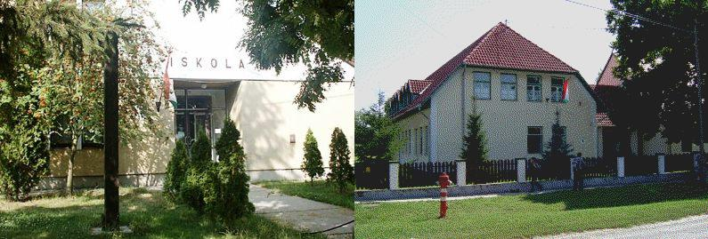
A krónika elkészítésében tevékenyen közreműködött:
Hábián-Fazekas Szilvai Tünde, Bárdos Ildikó

Bezerédy Győző: Dencsháza …..fejezetek egy falu életéből…….( 1998)
Bezerédy Győző: Dencsháza …..fejezetek egy falu életéből…….( 1998)
Kolics Pál: Elfelejtett iskolák (2013)
Bezerédy Győző: Dencsháza …..fejezetek egy falu életéből…….( 1998)
Dencsháza-Hobol Általános Iskola: Pedagógia Program (2013)

